САМООБСЛЕДОВАНИЕ МБОУ г. ИРКУТСКА СОШ №7.
- Общие сведения об общеобразовательном учреждении
Полное наименование общеобразовательного учреждения в соответствии с Уставом:
Муниципальное бюджетное общеобразовательное учреждение г. Иркутска средняя общеобразовательная школа № 7
Юридический адрес: 664013 Иркутск, улица Ледовского, дом 17
Фактический адрес: 664013 Иркутск, улица Ледовского дом 17
Телефоны: 8(3952) 47-93-03
Факс: 8(3952) 47-93-03
E-mail: school7_irk@mail.ru
Свидетельство о государственной аккредитации серии 38-АА № 000383 выдано Службой по контролю и надзору в сфере образования Иркутской области
14 декабря 2011 г. регистрационный № 158
Лицензия на право ведения образовательной деятельности серия Р0 № 030922 выдана Службой по контролю и надзору в сфере образования Иркутской области 16 декабря 2011 г. регистрационный № 4072 бессрочно
Директор: Мотовилова Наталья Викторовна, 8(3952) 47-93-03
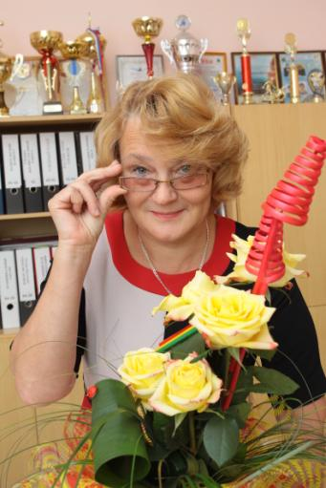

В школе имеется 18 учебных и 8 специализированных кабинетов (кабинеты информатики, мастерские, спортивный и актовый залы), кабинет психолога, библиотека.
В школе оборудованы и лицензированы 3 медицинских кабинета: врачебный, иммунопрофилактики, стоматологический.
В школе функционируют два кабинета информатики, объединенных в общую локальную сеть и подключенных к сети Интернет.
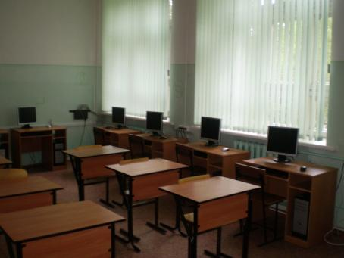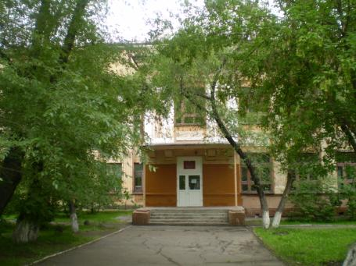

Структура учреждения
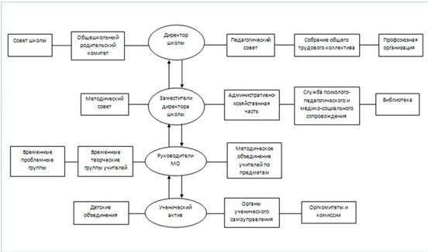
ХАРАКТЕРИСТИКА КАДРОВОГО СОСТАВА
Характеристика педагогического коллектива
Общее число педагогов | 53
В том числе совместителей | 9
В том числе молодых специалистов | 3
Имеют высшее образование | 50 (94%)
Имеют среднее специальное образование | 3 (6%)
Обучаются заочно | 0

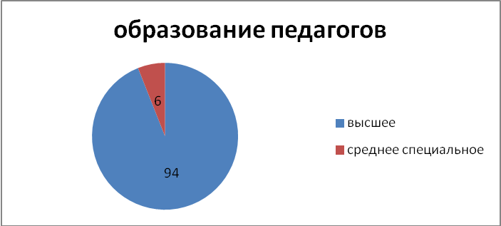
Уровень квалификации педагогов
Высшая квалификационная категория | 16 (32%)
Первая квалификационная категория | 13 (25%)
Вторая квалификационная категория | 6 (11%)
В том числе аттестованы за 2012-13 уч.год | 11

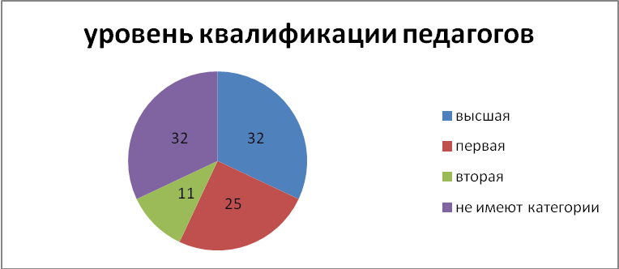
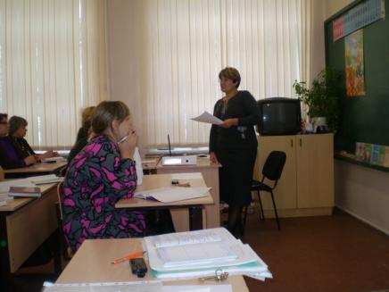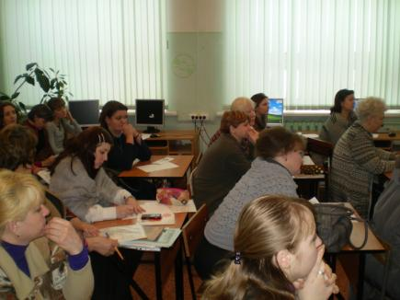
Стаж педагогической работы
Стаж педагогической работы
До 2 лет | 1 (0,02%)
От 2 до 5 лет | 4 (7,5%)
От 5 до 10 лет | 14 (26,4%)
От 10 до 20 лет | 10 (18,9%)
Свыше 20 лет | 24 (45,3%)
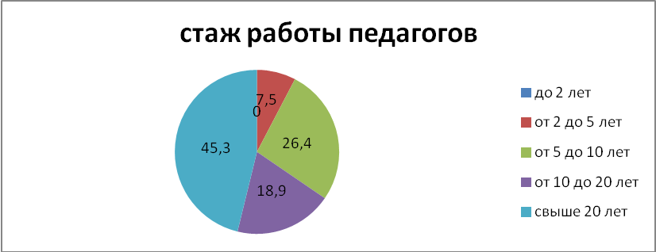
Прохождение курсовой подготовки
Прошли курсовую подготовку  из них по | 11
ФГОС НОО | 3
ФГОС ООО | 1
Контингент обучающихся на конец 2012-13 учебного года
МБОУ г.Иркутска СОШ №7 реализует образовательные программы начального общего , основного общего и среднего (полного ) общего образования согласно Лицензии.
 | 1 ступень | 2 ступень | 3 ступень | всего
Кол-во классов/  кол-во обучающихся | 12/306 | 17/410 | 3/69 | 32/785
в том числе:  Универсальных классов / кол-во обучающихся | 12/306 | 14/349 | 3/69 | 29/655
Специальных (коррекционных) классов / кол-во обучающихся |  | 1/11 |  | 1/11
Классов с углубленным изучением русского языка / кол-во обучающихся |  | 1/23 |  | 1/23
Классов с углубленным изучением алгебры / кол-во обучающихся |  | 1/27 |  | 1/27
из них  обучались по индивидуальным учебным планам на дому,  из них с использованием дистанционных образовательных технологий | 3 чел. | 4 чел.  1 чел. |  | 7 чел.  1 чел.

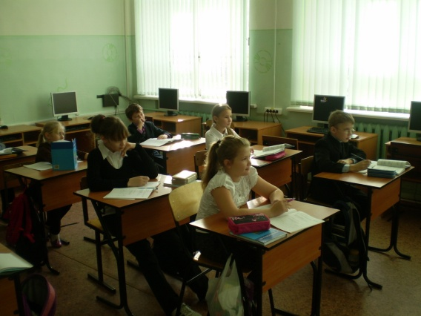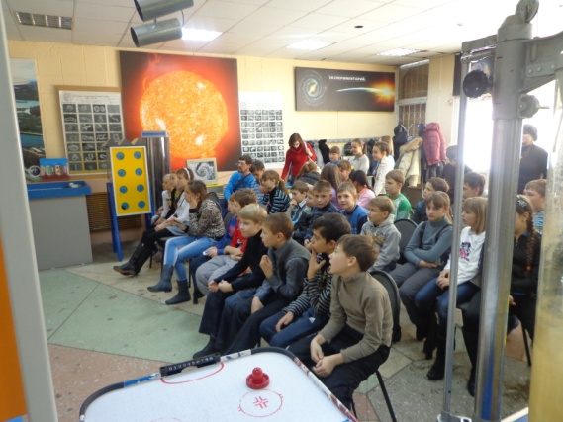
Уровень подготовки обучающихся
Успеваемость
Аттестованы положительно: | 99,9%
1 ступень | 100%
2 ступень | 99,8%
3 ступень | 100%

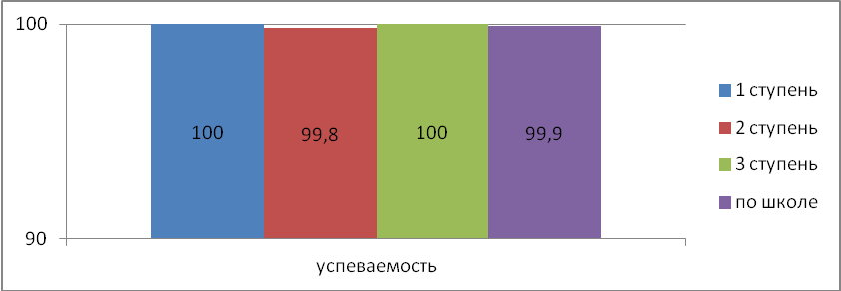
Качество обученности
1 ступень | 40,8%
2 ступень | 32,9%
3 ступень | 21,7%
Всего по школе | 34,4%

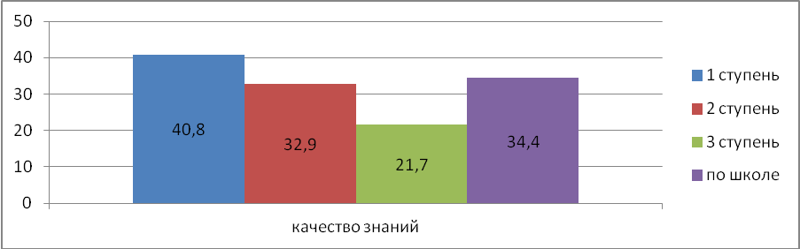
Результаты итоговой аттестации выпускников
Мониторинг Службы по контролю и надзору в сфере образования за курс начальной школы
 |  | Русский язык | Математика
 |  | Март 2013 | Март 2013
 | "5" | 8 | 13
 | "4" | 25 | 16
 | "3" | 36 | 34
 | "2" | 2 | 10
 | кол | 71 | 73
 | Успеваемость | 97,2 | 86,3
 | Качество | 46,5 | 39,7
 | Ср.балл | 3,5 | 3,4

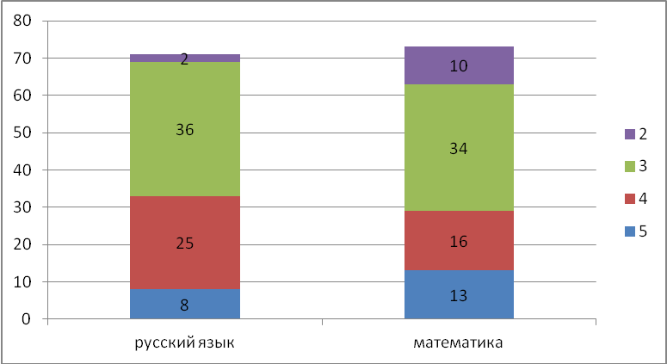
Государственная (итоговая) аттестация за курс основной школы.
Государственная итоговая аттестация в стандартизированной форме: участвовало 77 выпускников. Результаты экзаменов по русскому языку и математике (алгебра, геометрия, реальная математика) выглядят следующим образом.
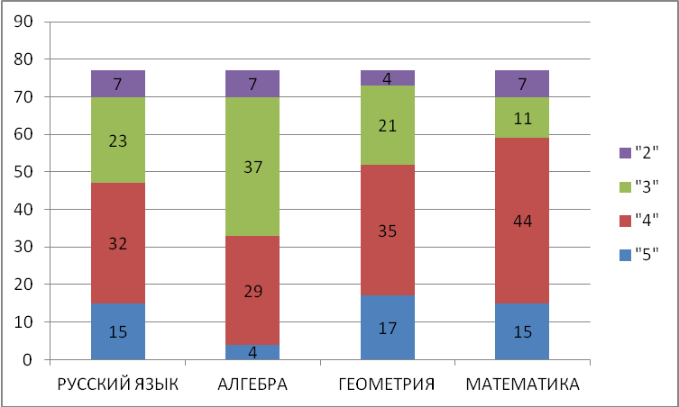
Государственная итоговая аттестация в традиционной форме: участвовали 12 учащихся, из них 10 выпускников класса 9А (СКК), а также 2 учащихся с ограниченными возможностями здоровья.
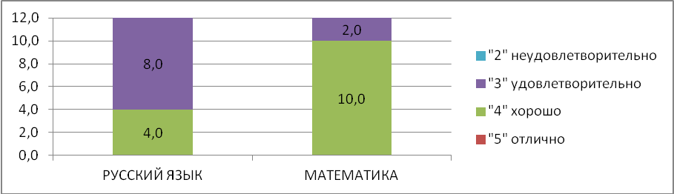
Качество обученности, показанное учащимися на экзаменах по выбору:
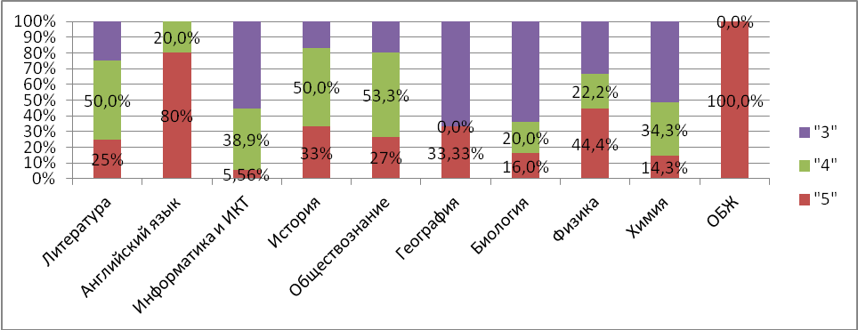
Государственная(итоговая) аттестация за курс средней (полной) школы
Получили аттестат о среднем (полном) образовании 100% выпускников.
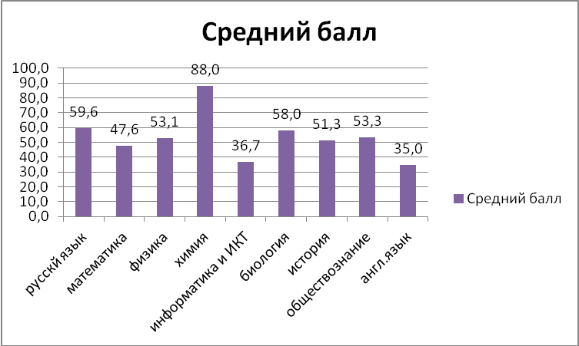
МЕТОДИЧЕСКАЯ РАБОТА
Результаты участия обучающихся школы во всероссийской олимпиаде
Уровень | Участники | Победители и призеры
Школьный тур | 532 | 178
Муниципальный тур | 110 | 2
Региональный тур | 1
Лауреаты, призеры, победители предметных НПК, предметных конкурсов
Уровень
муниципальный | 5
областной | 14
федеральный | 26
Участие педагогов в профессиональных конкурсах
Уровень
Окружной | 1
Городской | 2
Региональный

Выводы:
№  п/п | Выявленная проблема  (из анализа за 2012-2013 уч. год) | Пути решения  (задачи на 2013-2014 уч. год)
 | Второгодничество. | Скорректировать работу всех служб образовательного процесса по недопущению второгодничества, добиться 100% успеваемости.
 | Уровень качества знаний по всем ступеням обучения ниже окружного. | Добиваться повышения качества знаний через усиление контроля за подготовкой к уроку учеников и проведением урока учителями; повышение эффективности методической работы.
 | Пропуски уроков без уважительной причины. | Усилить контроль за организацией работы классных руководителей, социальных педагогов по предупреждению пропусков учащимися без уважительной причины. Подключить к данной работе ученический Комитет порядка и родительский комитет школы.
 | Сохранение здоровья учащихся | Организация тематического контроля за качеством проведения учителями уроков физической культуры и занятий в школьных спортивных секциях. Взять на контроль пропуски учащимися уроков физической культуры без уважительных причин и проведение уроков физической культуры для детей с ОВЗ.

